第八章计算机网络：

1. 无远弗届的网络：**从下到上：物理层、数据链路层、网络层、传输层、应用层。**
   1. 物理层：
      1. 介质：
         1. 有线：光纤、电缆
         2. 无线：卫星、无线电
      2. 信道复用技术：
         1. 频分复用：类似广播频道
         2. 时分复用：传输数据时切片进行
         3. 码分复用：根据信息基础正交的前提，举例：一个大会上讲英文与讲中文互不干扰
   2. 数据链路层：
      1. 功能：差错控制
      2. 检错技术：循环冗余检验：只能判断有无错误，不能纠错
   3. 网络层：
      1. 物理媒介：路由器
      2. 协议：IP协议
      3. 发送数据实现方式：电路交换，包交换
         1. 电路交换：一对一
         2. 包交换：路线选择动态，效率高
      4. IP地址格式：网络地址+主机地址
         1. A类：0~127开头
         2. B类：128~191开头
         3. C类：192~224开头
         4. D类：225~ 开头
   4. 传输层：
      1. UDP：不可靠传输，只保证送达，不保真
      2. TCP：可靠传输，建立可靠连接，三次握手
      3. 三次握手：

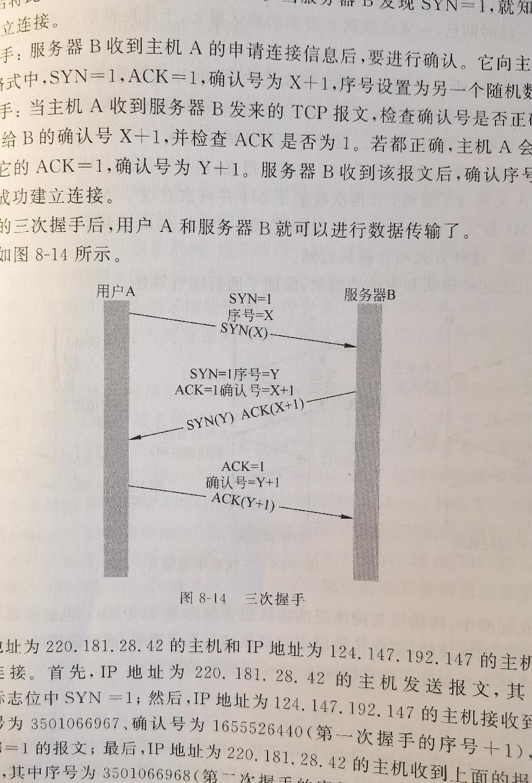

* + - 1. 对可能出现差错的三种方式：
         1. 超时重传
         2. 确认丢失
         3. 确认迟到
  1. 应用层：
     1. DNS协议：将好记的网址转为IP地址，这样只要填网址就能自动转成IP地址跳转了

第九章信息安全：

1. 常见威胁
   1. 网络钓鱼：根据自己的防诈知识来回答
      1. 钓鱼网站判断：
         1. 分析网址：请认准https
         2. 谨慎对待中奖信息
         3. 尝试输入错误账号密码，看能不能进去
         4. 在安全的第三方软件中看域名是否安全
   2. 无线网络威胁：
      1. 密码被破解
      2. 私设秘密网络，成为入侵的隐患
      3. 加密密文频繁破解
      4. 修改MAC地址
   3. 恶意软件：病毒、蠕虫、木马、其他
      1. 病毒：自我复制，寄生在宿主程序里
         1. 文件型病毒：感染文件
         2. 引导型病毒：感染内存
      2. 蠕虫：自我复制，独立于主机程序，通过计算机网络快速传播
      3. 木马：分为客户端程序和服务器程序
         1. 诱导用户执行木马程序，然后暗中获取重要信息
      4. 其他：红色代码，路由器DNS劫持
   4. 拒绝服务：攻击对象为服务器，使其不能正常为用户提供服务，通常为过量访问导致服务器过载，目前还无解决措施
      1. SYN洪泛：三次握手中一直只发送第一次信息，不反应服务器发来的请求，导致过载
      2. LAND攻击：让服务器跟自己建立三次握手空连接，导致过载
      3. Smurf攻击：控制服务器像广大未知用户发送三次握手类似的请求，导致过载
2. 措施和技术
   1. 密码学
      1. 对称加密：加密和解密用同一个密钥，如DES和凯撒密码
      2. 非对称加密：加密和解密都要用两个密钥：公钥和私钥，如RSA
   2. 系统安全：用户认证和访问控制技术
      1. 用户认证方法：口令，令牌，智能卡，生理特征（指纹、人脸等），生物行为特征。
      2. 访问控制技术：资源只给有访问权限的用户使用

第十章机器学习概论：

1. 机器学习分类：有监督学习，无监督学习，强化学习。
   1. 有监督学习：输入为数据及其正确答案
      1. 分为回归和分类两大类：
         1. 回归：最后得出的结果是连续的，比如大物实验中根据点来做趋势线
         2. 分类：最后得出的结果为真或假，比如判断是否生病
   2. 无监督学习：输入为数据，但不知道该数据的正确答案
      1. 常见问题为：聚类、降维和特征提取三类
         1. 聚类：把几个属性相近的放一块
         2. 降维和特征提取：从众多属性中取几个特定属性来进行筛选
   3. 强化学习：能与外界进行交互，比如无人驾驶领域
2. 最小二乘分类器
   1. 怎么算不重要，只要知道大概是把点都尽量分匀的线就行
   2. 看查全率、查准率、特异性、敏感性。书上错误，看链接：IMG_256https://www.jianshu.com/p/22d947ffb71e